Муниципальное учреждение «Веденский районный отдел образования»
Муниципальное бюджетное общеобразовательное учреждение
«МАХКЕТИНСКАЯ СРЕДНЯЯ ОБЩЕОБРАЗОВАТЕЛЬНАЯ ШКОЛА ИМЕНИ ШАЙХИ ХАЗУЕВА»
(МБОУ «Махкетинская СОШ имени Шайхи Хазуева»)

Муниципальни учреждени «Ведана кIоштан дешаран отдел»
Муниципальни бюджетни юкъарадешаран учреждени
«МАХК1АТ1ЕРА ЮЬРТАН ЮККЪЕРА ЮКЪАРАДЕШАРАН ШКОЛА»
(МБЮУ « Махк1ат1ера юьртан ЮЮШ»)

Семинар по теме: «О внесении изменений в ФГОС СОО ».

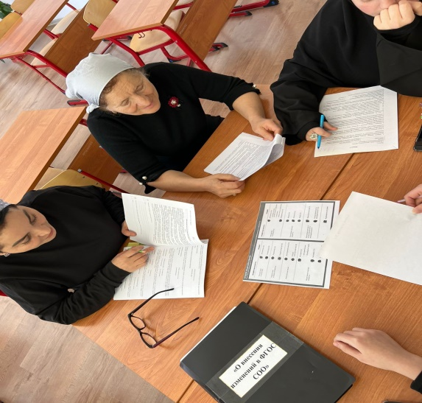
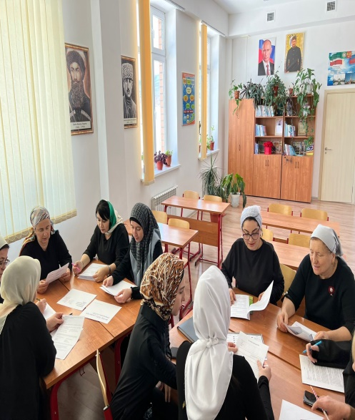
24 января 2023 г. был проведён семинар по теме «О внесении изменений в ФГОС СОО ».
Участники семинара : 12 педагогов среднего общего образования МБОУ «Махкетинская СОШ имени Шайхи Хазуева».
Модератор семинара: Алисханова П.А..- председатель рабочей группы по внесения изменений в ФГОС СОО.
Цель модельного семинара: достижение понимания педагогами обновленных предметных результатов в развитии от базового к углубленному уровню, особенностей проектно-исследовательской деятельности на уровне среднего общего образования, ее возможностей в самоопределении и самореализации обучающихся.
Образовательный продукт: варианты учебных планов профилей, матрица предметных результатов освоения ООП СОО на базовом и углубленном уровне, избыточное меню тем индивидуальных проектов с учетом профиля обучения и возможностей поселения.
План работы.
1. Предметные результаты освоения ООП СОО на базовом и углубленном уровне. Преемственность и развитие.
2. Конструирование учебных планов профилей».
3. Особенности проектно-исследовательской деятельности на уровне среднего общего образования. Избыточное меню индивидуальных проектов с учетом профиля и возможностей поселения.
4.Рефлексия семинара. Колесо компетенций

